KATA PENGANTAR

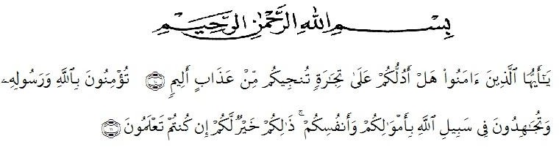

Artinya: “ Hai orang-orang yang beriman sukakah kamu aku tunjukkan suatu perniagaan yang dapat menyelamatkan kamu dari azab yang pedih? (10). (Yaitu) kamu beriman kepada Allah dan Rasullnya dan berjihad di jalan Allah dengan harta dan jiwamu. Itulah yang lebih baik bagimu, jika kamu mengetahui (11). (QS. Ash.Shaff : 10-11).

Assalamu’alaikum Warahmatullahi Wabarakatuh puji syukur kita panjatkan

kehadirat Allah

yang telah memberikan banyak nikmat, taufik dan hidayah.

Sehingga penulis dapat menyelesaikan skripsi ini dengan judul “Pengembangan

Media Pembelajaran Kintar Berbasis Permainan Pada Materi Ciri-ciri Makhluk

Hidup Kelas III SD Negeri 064991

Penulis menyadari bahwa skripsi ini masih jauh dari kata sempurna, oleh

karena itu kritik dan saran dari semua pihak yang bersifat membangun dari berbagai

pihak, selalu penulis harapkan demi kesempurnaan proposal ini. Aamiin Ya

Robbal’ Alamin.

Medan, Juli 2024

Penulis

Dwi Endah Andadari NPM 191434099

